伍一波老师和杨丹老师参加第十四届中国橡胶基础研究研讨会

中国橡胶基础研究研讨会起始于2006年，一年一次的全国报告会已成为中国橡胶基础研究领域最为重要的盛会。2018年7月27-29日第十四届中国橡胶基础研究研讨会召开，会议由北京化工大学承办。本次会议将以橡胶弹性体材料为切入点，集中展示我国橡胶基础研究领域近年来的研究成果和发展趋势，为从事橡胶基础研究工作的科技、教育工作者和广大青年学子提供广阔的学术交流平台，促进我国橡胶基础研究的可持续发展与创新。
橡胶特种弹性体复合材料的伍一波老师和杨丹老师参加此次研讨会。伍一波老师、杨丹老师分别做了分会专题报告《聚异丁烯基新型弹性体的开发与研究》、《高性能介电弹性体的设计与制备》，得到同行专家的高度认可。
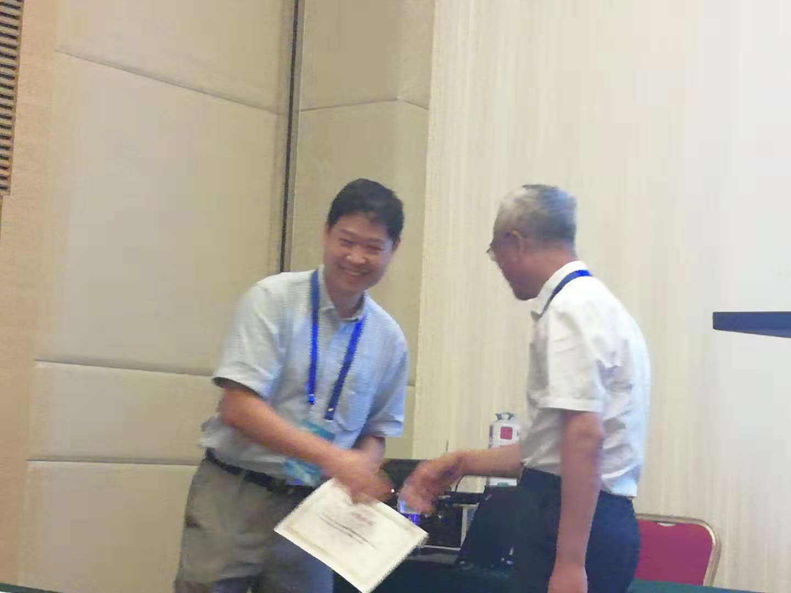
伍一波老师做分会专题报告《聚异丁烯基新型弹性体的开发与研究》
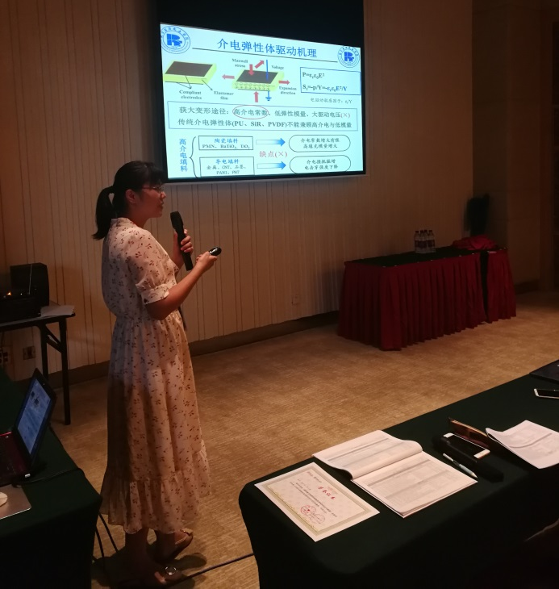
杨丹老师做分会专题报告《高性能介电弹性体的设计与制备》

